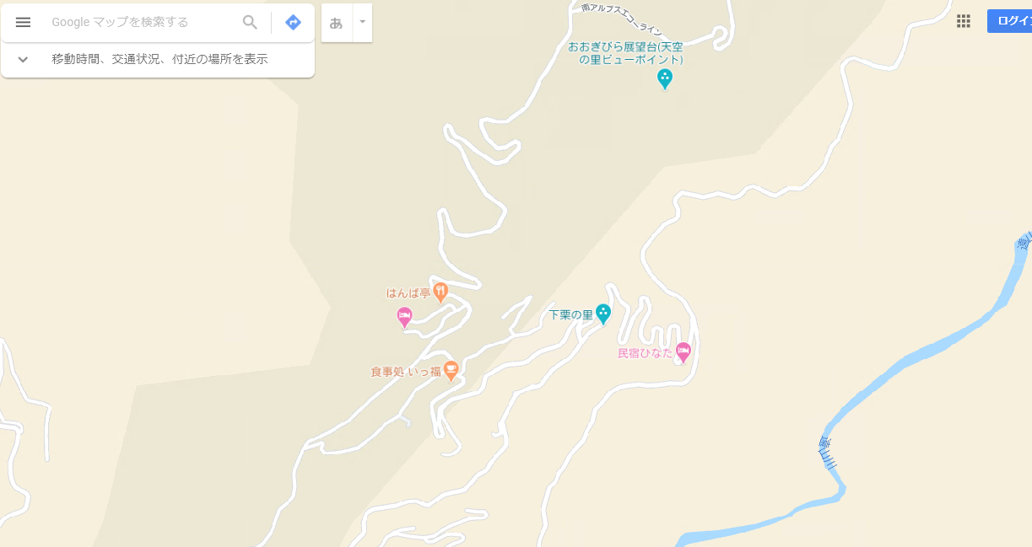

迂回路：市道上村150号線

狭い道路です。徐行、安全運転をお願いします。

対向車とのすれ違いには充分ご注意ください。

大型車通行不可。

通行止め箇所　　市道上村23号線　　下栗交流会館上

　道路改良工事のため　令和２年３月１６日（月）～令和２年４月３０日（木）

　　時間通行止め　　　午前８時～正午　　午後１時～午後４時３０分

　　　　　　土、日、祝日は通行可